Məqalənin Adı
Foto

Soyadı A.A.^{1*}, Soyadı A.A.² və Soyadı A.A.³
¹ Təmsil etdiyi müəssisə, şəhər
² Təmsil etdiyi müəssisə, şəhər
³ Təmsil etdiyi müəssisə, şəhər
e-mail: author@institute.xxx

Xülasə. Məqalənin mahiyyətinə dair 100-200 sözdən ibarət qısa məlumat.
Açar sözlər: minimum 5, maksimum 7 açar söz

Giriş
Bu bölmədə, müəllif tədqiqat mövzusu haqqında, niyə bu mövzunu seçməsi ilə bağlı, indiyə qədər bu sahədə aparılan araşdırmalarda əldə edilən və ya edilməyən nəticələr haqqında məlumat verir.
Metodlar
Bu bölmədə tədqiqatın aparılması üsul, alət və metodları, məlumatların toplanması, emalı və təhlil edilməsi prosesi təsvir edilir.
Nəticə və müzakirələr
Bu bölmədə tədqiqatın nəticələrini ümumiləşdirilir, onları daha öncə aparılmış tədqiqatlarla müqayisə edilir və mövzuya dair perspektiv tədqiqat istiqamətləri müəyyənləşdirlir. Bu bölmə oxuculara tədqiqatın elmi və praktiki əhəmiyyətini daha dərindən başa düşməyə imkan yaradır.
Təkliflər (olduğu təqdirdə)
Bu bölmədə tədqiqatın obyekti və predmetinə dair təkliflər təqdim edilir.
Ədəbiyyat
Bu bölmədə tədqiqat işinin yerinə yetirilməsi zamanı istifadə edilmiş bütün ədəbiyyat siyahısı təqdim edilir.

Title
Surname N.P., Surname N.P., Surname N.P.

Abstract. A short description of the article in 100 to 200 words.
Keywords: minimum 5, maximum 7 words.

Məqalə mətni Azərbaycan, İngilis və ya Rus dillərində, “MS Word” fayl formatında (.docx), sərtlər arası 1,0 intervalla, A4 formatda, Times New Roman 12 şriftində, səhifənin kənarları 2 sm olmaqla təqdim edilməlidir. Məqalənin ümumi həcmi 3-5 səhifə aralığında olmalıdır.
Azərbaycan və Rus dillərində olan məqalələr üçün əlavə olaraq İngilis dilində məqalənin adı və müəllifin(lərin) soyadı, adı və ata adı göstərilməklə qısa xülasəsi (abstract) təqdim edilməlidir. İngilis dilində olan məqalələr üçün Azərbaycan və ya Rus dilində qısa xülasə (annotasiya) təqdim olunmalıdır.

Cədvəl nümunəsi:

Cədvəl 1. Cədvəl açıqlaması
A | B | C | D | E | F

Şəkil nümunəsi:
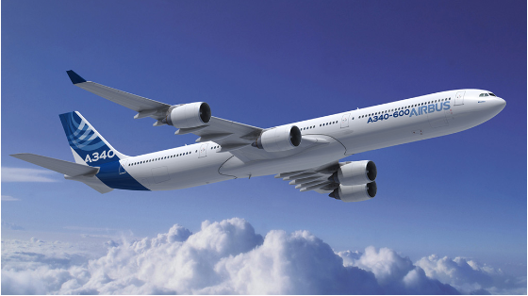
Şəkil 1. Şəkil açıqlaması

Ədədbiyyat nümunəsi
[1] Ligorio G., Sabatini A.M., Dealing with magnetic disturbances in human motion capture: a survey of techniques, Micromachines 7, 1, (2016).
[2] Zakrzewski, R., Sadok, M., and Zeliff, B., “Video-Based Cargo Fire Verification System for Commercial Aircraft,” Goodrich Corporation, USA, AUBE 2004 Conference, 291, (2004).
[3] Ring P, and Schuck P, The nuclear many-body problem, New York, USA: Springer Science, (2004).
[4] https://www.boeing.com/commercial/aeromagazine/articles/2011_q4/4/

